**Управление образования Администрации Сосновского муниципального района**

**Муниципальное образовательное учреждение Сосновская средняя общеобразовательная школа № 1**

**ПРОЕКТ**

**«Классный сайт»**

**(создание сайта 5а класса МОУ Сосновская СОШ №1)**

**Выполнил: Тюрин**

**Кирилл Владимирович,**

**ученик 5а класса**

**руководитель:**

**Е. С. Ильина,**

**учитель информатики**

**п. Сосновское**

**2011**

**Паспорт проекта**

|  |  |  |
| --- | --- | --- |
| Название | «Классный сайт» (создание сайта 5а класса МОУ Сосновская СОШ №1) | |
| Руководитель проекта | Ильина Елена Сергеевна, учитель информатики | |
| Консультант проекта | Лаптева Людмила Вячеславовна, администратор школьного сайта | |
| Учебный предмет | Информатика | |
| Возраст исполнителя | 12 лет | |
| Тип проекта | по характеру результата | информационный |
| по форме | web-сайт |
| по профилю знаний | монопредметный |
| по числу участников | личностный |
| по типу объекта проектирования | морфологический |
| по характеру координации | с открытой координацией |
| по уровню контактов | внутришкольный |
| по продолжительности | средний |
| Заказчик | 5а класс | |
| Объект исследования | Создание сайта | |
| Предмет исследования | Способы создания сайта и требования, предъявляемые к детским сайтам | |
| Проблема | Наличие сайта 5а класса, с одной стороны, и отсутствие возможности его изменения, с другой | |
| Гипотеза | Вариантом, удовлетворяющий требованиям, будет конструктор сайтов uCoz | |
| Цель | Создать сайт 5а класса | |
| Задачи | 1. Узнать требования к сайту класса 2. Узнать, какими способами можно создать сайт 3. Создать сайт | |
| Вопросы (направления) | - Способы создания сайта  - Требования к сайту класса  - Изучение конструктора сайтов uCoz  - Создание сайта | |
| Необходимое оборудование | Компьютер с доступом в Интернет | |
| Предполагаемый продукт | Сайт 5а класса | |
| Источники информации | 1. Кабайкина Е., обучающаяся 9в класса МОУ Сосновская СОШ №1, руководитель Лаптева Людмила Вячеславовна, Создание web-сайта класса в среде «Конструктор школьных сайтов E-Publish», http://metod.edusite.ru/p9aa1.html 2. Бесплатный конструктор сайтов, http://www.uCoz.ru 3. Способы создания сайта, http://inet-works.ru/site_sposob.php 4. Онлайн учебник по uCoz, http://uguide.ru/ 5. О. Буйлов. Онлайн-конструкторы сайтов. Какой выбрать?// Мой друг компьютер. – 2010. - №22. – с.30-32. | |

Оглавление

Введение 5

Основы сайтостроения 6

Что такое сайт? 6

Для чего нужны детские сообщества? 6

Обязательные требования к классному сайту 6

Способы создания сайтов 7

Конструирование сайта 5а класса 9

CMS uCoz 9

Создание сайта 9

Заключение 11

Список источников информации 12

Приложения 13

Скрин-шоты страниц сайта 13

Проект положения о сайте класса 15

# Введение

Наша жизнь постепенно уходит в Интернет. В нем можно найти многое: развлечения, научные статьи, разнообразные форумы и чаты, и многое другое. Наряду с виртуальными местами общения взрослых, существуют специальные детские сообщества и сайты. На них нет рекламы, отсутствуют раздражители информации. Меня заинтересовало, как создаются подобные сайты, попробовать самому сделать такой, чтобы его посещали одноклассники, узнавали о событиях и конкурсах, домашнее задание и так далее. У некоторых классов нашей школы есть свой классный сайт, это 10а, 9в. Сайт 5а класса тоже есть, но я не владел правами администратора, да и не все мои одноклассники легко находят его в Интернете. Я задался вопросом: а почему бы не сделать классный сайт – доступный, часто обновляемый и интересный всем? При этом чтобы там были: форум, гостевая книга, фотоальбомы и т. д. Эта идея стала основой моего проекта.

**Цель проекта:** создать сайт 5а класса, отвечающий требованиям:

* красочный дизайн;
* наличие полезной информации;
* возможность общения;
* возможность просматривать фотографии и видеофайлы;
* возможность создания опросов и голосований;
* возможность добавлять ученикам класса свои материалы (после проверки администратором).

**Задачи:**

1. Узнать требования к сайту класса.
2. Узнать, какими способами можно создать сайт.
3. Создать сайт.

# Основы сайтостроения

## Что такое сайт?

**Сайт** (от англ.  *website*: *web* — «паутина, сеть» и *site* — «место», буквально «место, сегмент, часть в сети») — совокупность электронных документов частного лица или организации в компьютерной сети, объединённая под одним адресом (доменным именем или IP-адресом). По умолчанию подразумевается, что сайт располагается в сети Интернет.

Все сайты в совокупности составляют Всемирную паутину, где коммуникация (паутина) объединяет сегменты информации мирового сообщества в единое целое - базу данных и коммуникации планетарного масштаба. Для прямого доступа клиентов к сайтам на серверах был специально разработан протокол HTTP (HTTPS).

## Для чего нужны детские сообщества?

Детские сообщества существуют для общения и развития детей. В отличие от популярных «сайтов для взрослых» (Вконтакте, одноклассники и т.п.) на них нет рекламы, модераторы следят за материалами, нет информации, которая может психологически навредить детям. Примеры детских сообществ: «Мир Бибигона», Смешарики + он-лайн игра «шарарам», Детский сайт «Твиди», Школьный Яндекс.

Обязательные требования к классному сайту **[1, с. 9]:**

Нельзя нарушать законы Российской Федерации. Нужно соблюдать правила этического характера. В частности, запрещается размещать на сайте материалы, оскорбляющие нравственность, унижающие человеческое достоинство, призывающие к насилию, разжигающие межнациональную или религиозную рознь. Администратор школьного сайта имеет право прекратить размещение страниц любого из классов без объяснения причин.

Чаще всего начинающие авторы нарушают закон об авторском праве. Все изображения и материалы, которые будут размещены на сайте, должны быть созданы обучающимися, нельзя забывать, что у каждой картинки или материала взятого из Интернета есть автор. Если для написания, какого-то материала потребуются статьи из газет, обязательно нужно указать автора.

Очень важный момент при работе с материалами - соблюдение авторских прав. Нужно относиться с уважением к чужому труду.

А также очень важное чисто человеческое замечание, прежде чем опубликовать чью-либо фотографию, заранее спросите согласие.

## Способы создания сайтов [3]

**1. Написание кода сайта вручную на HTML**

Этот способ самый трудный и требует большого опыта в программировании. Конечно, для web-программиста этот способ не составляет труда, но для новичка он не подходит, поскольку требует глубоких знаний HTML, CSS, JavaScript и других языков программирования.

**2. Графический способ**

Он подразумевает создание дизайна сайта в графическом редакторе, его нарезка в HTML-код, доработка кода в HTML-редакторе и наполнение страниц контентом. Данный способ создания сайта является оптимальным также для профессионалов, поскольку не все знают HTML и как пользоваться графическими редакторами. Здесь все зависит от фантазии дизайнера и используемых графических материалов. Можно смастерить любую графику, тем самым обеспечить высокий начальный интерес посетителей. Если к этому добавить интересное содержимое, можно быть уверенным - сайт будут посещать и в дальнейшем.

**3. Использование готовых шаблонов**

Данный способ создания сайта основан на том, что берется готовая заготовка странички в формате HTML. Эта страничка тиражируется, все полученные страницы наполняются контентом, все это размещается в интернете.

Плюс данного способа - минимальные затраты сил на создание. Минус - дублирование шаблонов в сети. Со временем сайт станет похожим на множество других и потеряет доверие и интерес у многих посетителей. Новичкам можно использовать данный способ создания сайта на первых порах, но со временем нужно осваивать графический способ.

Есть и другие способы создания сайта, но для новичков они не подходят в силу тех или иных причин. Лучше всего освоить второй и третий из вышеописанных способов.

**4. Использование движков (CMS)**

CMS - это система управления содержимым сайта (англ. Content management system, CMS). Существуют платные и бесплатные CMS. Практически любая CMS представляет собой набор инструментов для добавления, редактирования, удаления контента (содержимого) на сайте. CMS - это инструмент web-дизайнера, web-мастера и простого пользователя, который позволяет выполнять самые разнообразные действия по управлению и изменению содержимого сайта. Обычно для каждого сайта предусмотрена панель управления, с помощью которой выполняются все манипуляции с содержимым. Большая часть современных CMS имеет визуальный (WYSIWYG) редактор, который создаёт HTML-код из специальной разметки, позволяющей web-дизайнеру легче и быстрее вносить изменения в текст страниц.

В отличие от первых трех способов создания сайта, использование CMS позволяет легко создавать много разных модулей на сайте, например: блог, чат, магазин, форум и многое другое. Все модули доступны изначально. Вторая важная особенность - веяние моды на дизайн сайта. Использование CMS дает доступ к самым современным схемам построения и шаблонам. К тому же, системы управления сайтом значительно упрощают и ускоряют работу web-дизайнера.

# Конструирование сайта 5а класса

## CMS uCoz

Рассмотрим популярную систему создания сайтов uCoz [2].

Плюсы системы uCoz:

1. 250 готовых шаблонов;

2. 21 модуль, сотни виджетов, 1000 гаджетов;

3. Дисковое пространство 400 Мб;

4. Максимальная нагрузка на сайт – 60000 посещений в сутки;

5. функциональность;

6. удобство использования;

7. простота и возможность настройки;

8. привлекательность предопределенных дизайнов и возможностях ручного изменения дизайна;

9. защита от спама и нежелательных посетителей.

Минус системы uCoz: реклама в виде баннера.

Это самый доступный вариант, плюсов больше, и я создал свой первый сайт класса именно этим способом.

## Создание сайта

Адрес созданного мой сайта: http://ultimateclass.uCoz.ru

Алгоритм работы:

1. Регистрация в системе uCoz. Заполняем все поля и нажимаем регистрация. На e-mail приходит письмо со ссылкой. Переходим по ней и регистрация окончена.
2. Выбор домена для создания сайта. Выберем подходящее доменное имя, которое будет отображаться в адресной строке web-браузера. Я выбрал ultimateclass.uCoz.ru
3. Начальная настройка в панели управления:

* Название сайта: 5а класс ССОШ №1
* Выбор шаблона для сайта: я выбрал красочный и в тоже время простой шаблон.
* Выбор необходимых модулей: (позже тоже можно подключить) блог (на сайте это стена для поздравлений), мини-чат для быстрой переписки, фотоальбомы для размещения фотографий, он-лайн игры (для развлечения) и форум для подробного общения.

1. Настройка групп пользователей: что и какие пользователи могут делать на сайте. Я сделал группу с названием «5а».
2. Настройка дополнительных модулей: вид комментариев, название модулей и т.п.
3. Размещение первого материала: для начала – расписание уроков.

# Заключение

Я считаю, что достиг поставленной цели. У меня получился сайт, на котором мои одноклассники могут общаться, оставлять комментарии, загружать свои фотографии и узнавать классные новости. Моим одноклассникам сайт понравился. Если мои друзья захотят создать свои личные сайты, я могу помочь советом и оказать практическую помощь.

Теперь я научился пользоваться конструктором сайтов uCoz и узнал, какими способами можно создать сайт. В будущем я планирую перенести содержимое этого сайта на подсайт школьного, созданного с помощью конструктора сайтов Е-publish. Это позволит мне изучить ещё один способ создания сайтов. Я также планирую в дальнейшем изучать остальные, более сложные способы создания сайтов. После этого у меня будет возможность выбирать для каждого конкретного случая самый подходящий способ и, надеюсь, смогу это делать профессионально.

# Список источников информации

1. Кабайкина Е., обучающаяся 9в класса МОУ Сосновская СОШ №1, Создание web-сайта класса в среде «Конструктор школьных сайтов E-Publish» (проект), http://metod.edusite.ru/p9aa1.html
2. Бесплатный конструктор сайтов, http://www.uCoz.ru
3. Способы создания сайта, http://inet-works.ru/site_sposob.php
4. Онлайн учебник по uCoz, http://uguide.ru/
5. О. Буйлов. Онлайн-конструкторы сайтов. Какой выбрать?// Мой друг компьютер. – 2010. - №22. – с.30-32.

# Приложения

**Приложение 1**

## Скрин-шоты страниц сайта

Главная страница сайта:

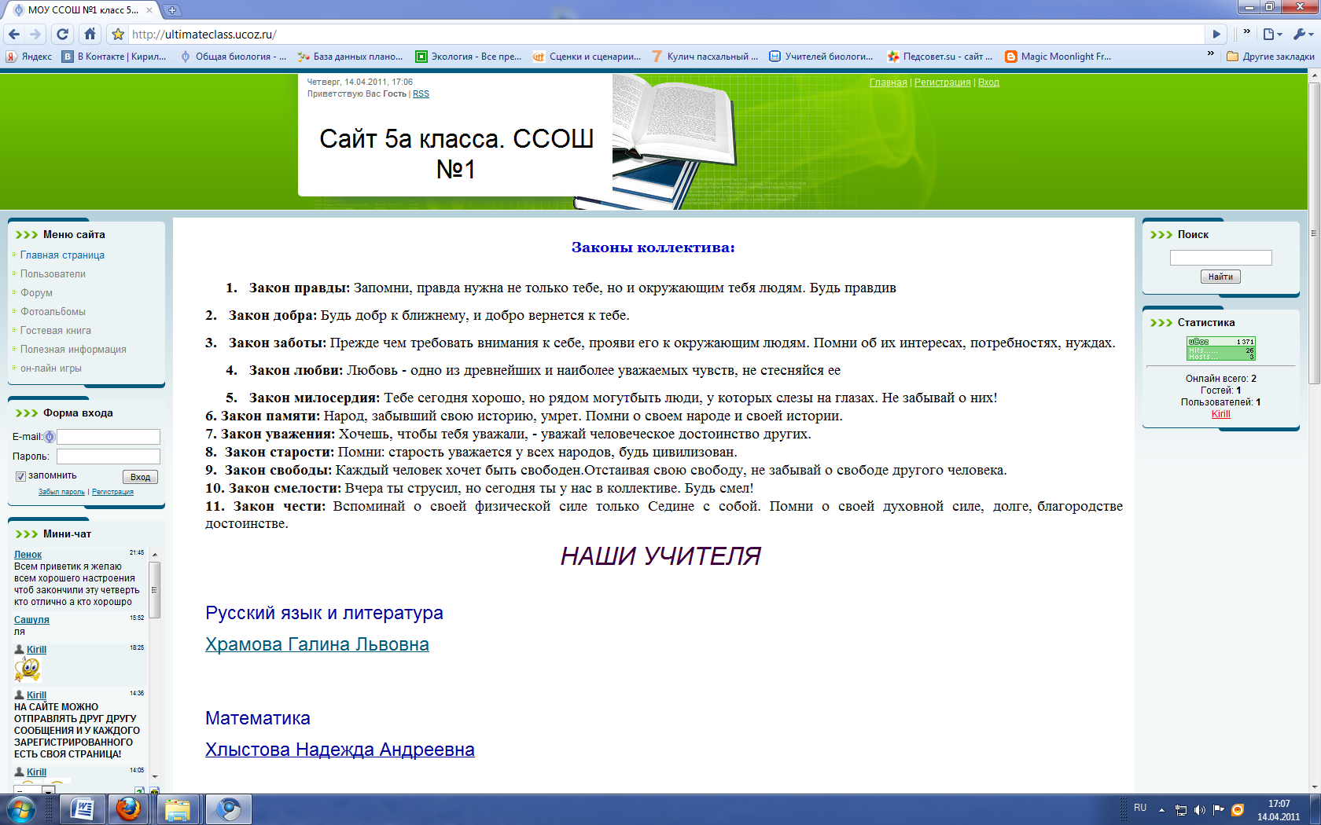

Страница со списком пользователей:

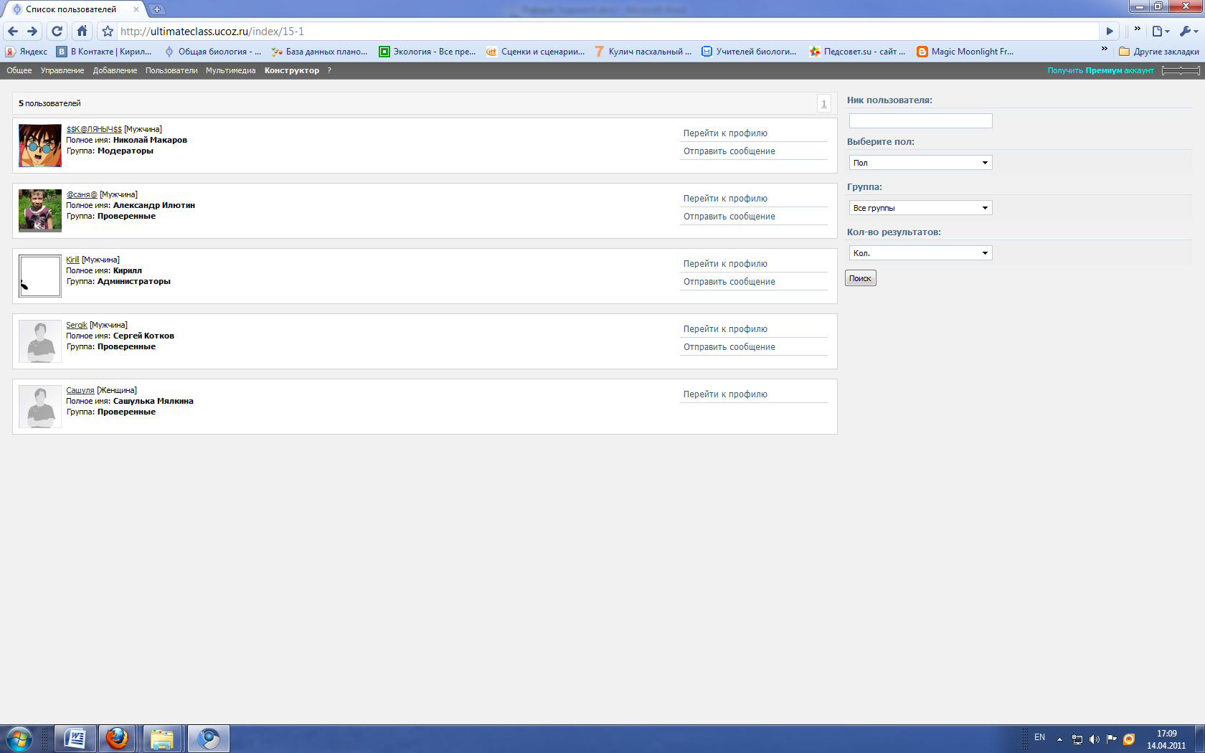

Полезная информация:

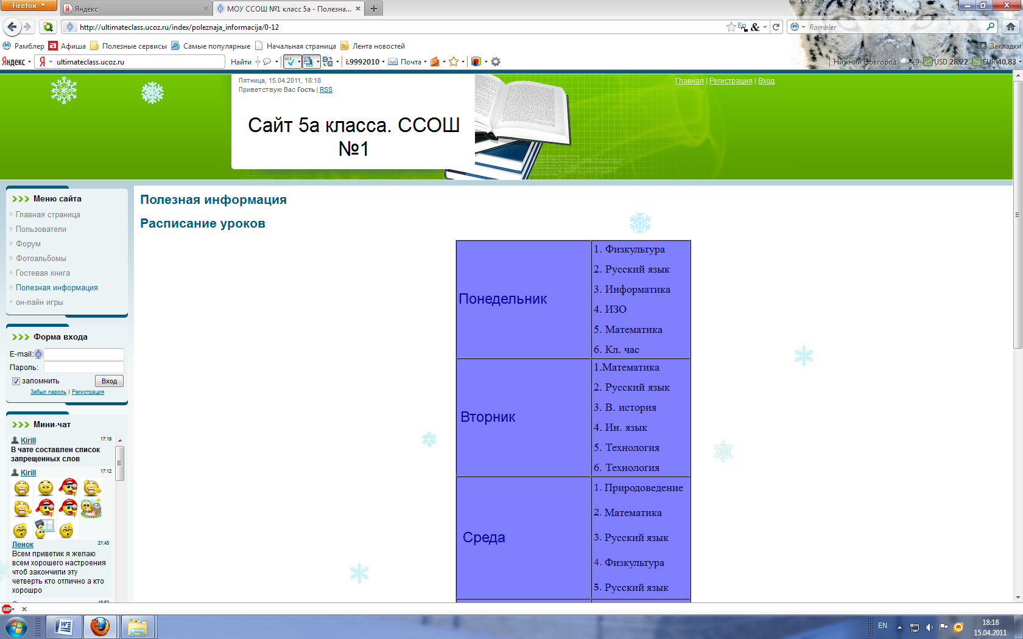

Панель управления сайтом:

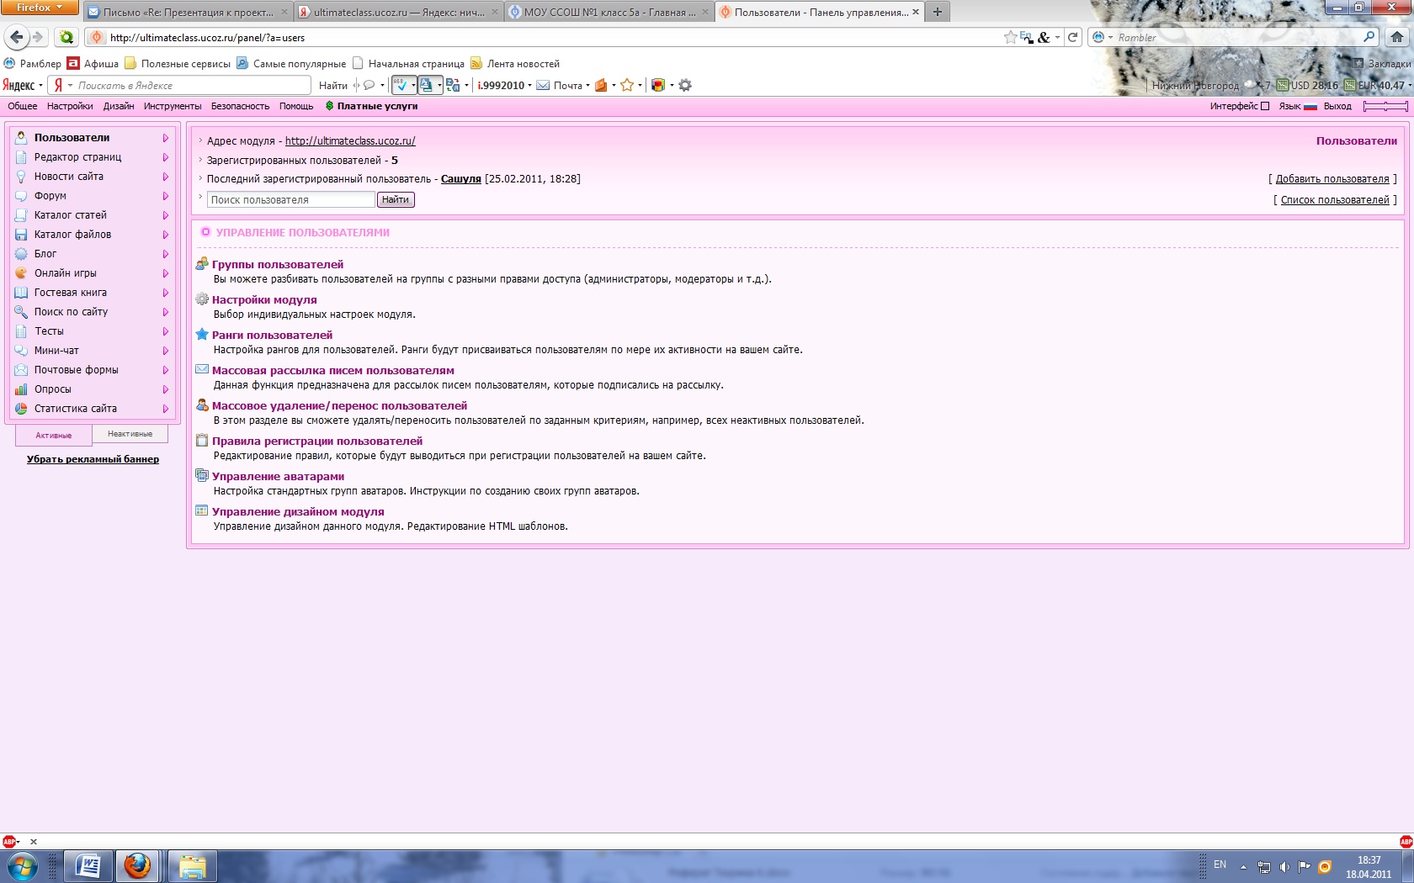

**Приложение 2**

Проект положения о сайте класса **[1, с. 15]**

**1. Общие положения**

1.1. Web-сайт класса (далее сайт) создается в целях активного продвижения информационных и коммуникационных технологий в практику работы школы.

1.2. Сайт МОУ Сосновская СОШ №1 является одним из инструментов обеспечения деятельности школы и является публичным органом информации, доступ к которому открыт всем желающим.

1.3. Настоящее положение определяет понятия, цели, требования, организацию школьного сайта и разработано в целях определения требований к организации и поддержке работоспособности школьных сайтов в рамках реализации проекта Информатизации системы образования (ИСО).

1.4. Основные понятия, используемые в положении:

Сайт (web-сайт, ресурс) – это место в интернете, которое определяется своим адресом (URL), имеет своего владельца и состоит из web-страниц, которые воспринимаются как единое целое.

Разработчик сайта – обучающийся или группа обучающихся, создавшие сайт и поддерживающие его работоспособность и сопровождение.

Конструктор школьных сайтов E-Publish – среда для создания и обслуживания структуры школьного сайта (сайтов классов).

1.5. Создание и поддержка сайта класса являются предметом деятельности участников данного проекта по информатизации. Сайт представляет собой актуальный результат деятельности школы.

1.6. Администратор школьного сайта назначает администратора сайта класса, который несет ответственность за решение вопросов о размещении информации, об удалении и обновлении устаревшей информации.

**2. Цели и задачи школьного сайта:**

Цель: Развитие единого образовательного информационного пространства, поддержка процесса информатизации в школе.

Задачи.

Внесение качественных изменений в процесс использования ИКТ в образовательном процессе;

Систематическая информированность участников образовательного процесса о деятельности ОУ;

* Стимулирование творческой активности обучающихся;
* Мобилизовать обучающихся на участие в проекте ИСО;
* Формирование прогрессивного имиджа школы;
* Создание единой информационной среды.

**3. Структура редакции**

* Разработчики сайта - творческая группа в составе:
* Администратор школьного сайта;
* Обучающиеся класса школы, учителя, классные руководители.

**4. Этапы реализации**

* Этап проектирования и создания структуры сайта;
* Техническое исполнение в среде «Конструктор школьных сайтов E-Publish»;
* Размещение в сети;
* Поддержка функционирования.

**5. Создание сайта предполагает определенную технологическую последовательность:**

1. Разработка проекта:

* исходные данные;
* анализ существующих аналогов в Интернет;
* разработка концепции сайта;

1. Проектирование информационного обеспечения: состав разделов, тематика, темп обновления.
2. Информационное наполнение.
3. Одобрение администратором школьного сайта.
4. Запуск сайта.
5. Переход к эксплуатации сайта.
6. Поддержка и сопровождение сайта.

Структура сайта является подвижной и определяется приоритетными задачами ОУ.

Администратор сайта класса отвечает за содержательное наполнение сайта и его своевременное обновление.

**6. Требования и критерии:**

Сайт должен соответствовать целям, задачам, структуре и содержанию официального сайта:

Сайт класса может:

* содержать справочную информацию о классе, его составе и его деятельности;·
* отражать происходящие в школе события (праздники, конференции, конкурсы...);
* отражать в развитии постоянно действующие направления в работе школы (участие в проектах, конкурсах, и т.д.);
* являться местом, где обучающиеся могут представить свои творческие работы (в том числе, юмористические);

Запрещается:

* размещать на сайте материалы, оскорбляющие нравственность, унижающие человеческое достоинство, призывающие к насилию, разжигающие межнациональную или религиозную рознь; (администратор школьного сайта имеет право прекратить размещение страниц любого из классов без объяснения причин);
* нарушать правила этического характера;
* нарушать закон об авторском праве (все изображения и материалы, которые будут размещены на сайте, должны быть созданы обучающимися).